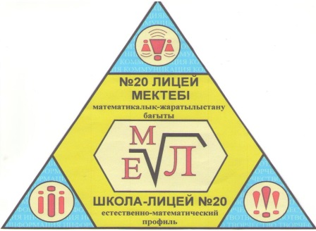
«Бар ізгілік тек біліммен алынар, біліммен аспанға жол салынар».
Ж. Баласағүн
ЛИЦЕиСТ
«Лицеист» балалар баспасөз орталығының газеті №8
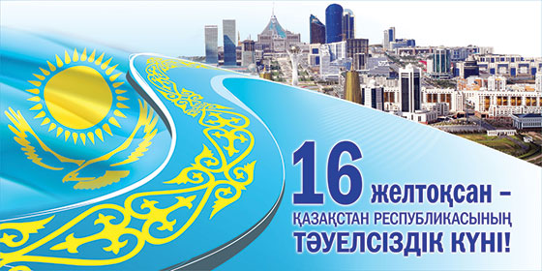
16 желтоқсан – Тәуелсіздік күн
Тәуелсіздік - ең басты құндылығымыз. Тәуелсіздікке қантөгіссіз, бейбіт түрде қол жеткізгеннен кейін ғана елімізді әлемнің өркениетті мемлекеттерінің қатарына қоса алдық. 23 жыл ішінде тәуелсіз Қазақ елін қалыптастырып, нарықтың қиын өткелектерінен аман өткізіп келеміз. Тоғыз жолдың торабындағы алпауыт елдер қатарындағы алып мемлекетімізді әлем жұртшылығы құрметтейді Осы кезеңде Қазақстанды дүние дидарындағы ең мықты мемлекеттер танитындай, сыйлайтындай деңгейге жеткізген тұңғыш Нұрсұлтан Назарбаевтай көреген саясаткердің ерен еңбегін дәл бүгін және әрқашанда айтып өтеміз. Тәуелсіздік күні еліміздің барлық азаматтары үшін орны ерекше мереке деп білеміз, себебі, осынау жүрекжарды қуанышқа толы күнді ата - бабаларымыз ғасырлар бойы армандап, күтумен өтті.

Редакция мекен – жайы: Қазақстан Республикасы, 140000, Павлодар қаласы, М. Горький көшесі, 102/4
Бас редактор: Аманжолова А.
Тілшілер: Оспанова Д., Калиева З., Мусалиева А.
Ақпарат жинаушысы: Ахметова З., Базарбек М.
Рәсімдеуші: Гумарова А.
Түзетуші: Толыбаева В., Курашева А.

1 - бет
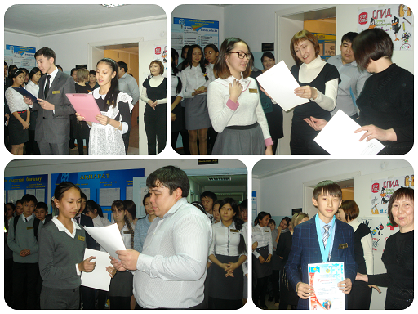
ЖАҢАЛЫҚТАР
Итоговая линейка.
03.12.2014 г. в школе-лицее № 20 состоялась традиционная школьная линейка, посвященная подведению итогов месяца ноябрь, который оказался очень плодотворным: это итоги школьной предметной олимпиады, городских соревнований научных проектов школьников, спортивных соревнований, творческих конкурсов и др. Отличившимся лицеистам и педагогам были вручены грамоты и благодарственные письма.
«Науки юношей питают…»
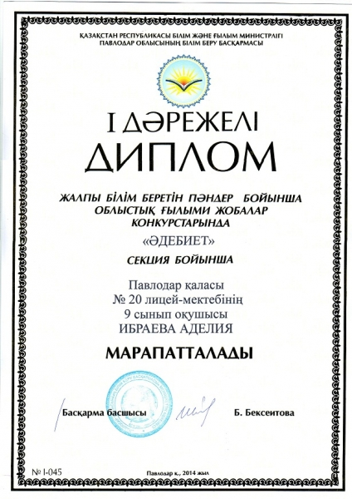
Поздравляем ученицу 9 А класса школы-лицея № 20 Ибраеву Аделию (науч. рук. учитель русского языка и литературы Топанова Г.Т.), занявшую I призовое место в областных соревнованиях научных проектов школьников в секции "Литература". Желаем творчества, вдохновения, победы в следующем туре!
Поздравляем ученицу 11 М класса школы-лицея № 20 Есеркеп Азизу (науч. рук. учитель математики Харитонович Т.И.), занявшую III призовое место в областных соревнованиях научных проектов школьников в секции "Прикладная математика".
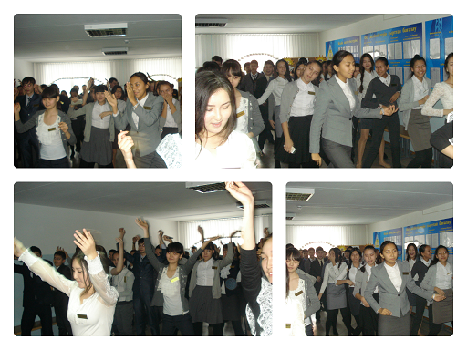
Поздравляем ученицу 11 К класса школы-лицея № 20 Юсупову Гульназ (науч. рук. учитель физики Муликбаева Т.С.), занявшую III призовое место в областных соревнованиях научных проектов школьников в секции "Наука о Земле и космосе". Желаем творчества, вдохновения, победы в следующем туре!
Мы за здоровый образ жизни!
В рамках месячника по профилактике СПИД/ВИЧ, посвященного Всемирной кампании борьбы со СПИДом, в школе-лицее № 20 прошли лекторские пятиминутки на тему: «Все о СПИДе». Лекторская группа рассказала о причинах страшного недуга, об экономических и социальных последствиях эпидемии ВИЧ/СПИДа, об основных мерах профилактики. Также на большой перемене ребята из 8 и 9-ых классов организовали флешмоб - акцию в честь Международного дня борьбы со СПИДом. Акция, прежде всего, направлена на привлечение внимания окружающих к проблеме ВИЧ/СПИДа в Казахстане. 1 – бет
2 -бет

ДЕНСАУЛЫҚ – ЗОР БАЙЛЫҚ
СПИД – ХХІ ғасыр ауруы.
СПИД ХХІ ғасыр ауруы . «1 желтоқсан дүниежүзілік СПИДпен қүресу күні».
Спидтың отаны Орталық Африка. Вирус жергілікті маймылдарда болған, олардан вирус АҚШ жауынгерлеріне жұққан. Ауру туралы нақты деректер 1981 жылы француз ғылымы Монтенье және американ ғалымы Галло жүре пайда болған имуналдық тапшылық синдромын ашты. 1983 жылы мамыр айында СПИД вирусы пайда болды. Ол әрине біздің елгеде келді. 2003 жылы Қазақстанда 16.500 адамдар СПИД жараланғандар әсіресе 15 – 19 жастағы балалар. Павлодар облысы 3 орында СПИД ауруы таралған (Шығыс Қазақстан, Қарағанды)Әр минута әлемде 10 адам ВИЧ ауырады.
СПИД/ВИЧ ауруы адамға қалай жұғады.
- жыныстық жолмен, вирус адамның организіміне түседі, ал адам ауру екенін сезінбейді. Бірақ вирус жыныстық жолмен басқа адамға жұғады.
- қан арқылы. Яғни СПИД- пен ауырған адамның қаны тиген медициналық құралдар арқылы, ине, шприц арқылы нашақорлар бір инемен қолданғанда;
- татуировка немесе птрсинк жасайтын құралдар таза болмаса;
- ауру жұқтырған анадан балаға емізу кезінде, жұкті болған кезде.
СПИДтің жұғудың себептерінің бірі ол ішімдік, есірткі. Спидпен ауыратын адамдардың көбі героин, какаин қолданады және де бір инемен колданған кезде. Ал ішімдікті қолданған адамдар өзін бақылай алмайды, сондықтан СПИД/ВИЧжұғуға тәуелді.
СПИД пен ауырған адамның ауру белгісі келесі симптомдар.
- Лимфа түйіндерінің көбеюі
- шаршағандық
- тез арықтау
- жиі іштің өтуі
- теріде дақтардың және бөртпенің пайда болуы
- құрғақ жөтел.
- түнгі терлеу, дененің қызуы
- ауызда ақ дақтың пайда болуы
- ойлау қабілетінің бұзылуы
- аяқ – қолда сезімталдықтың кенеттен жойлуы.

3 – бет
ӘДЕБИ ӘЛЕМ
Құрметті оқырмандар! Сіздердің назарларыңызға «Лицеист» үйірмесі шәкірттерінің тырнақ алды шығармаларын ұсынамыз. Жас жеткіншектердің бұл туындылары сіздердің көңілдеріңізден шығады деген ойдамыз!
Туған жер
Туған жер-жазиралы ауылым,
Мен үшін,тек мен үшін
Жазылғандай кең бауырың.
Себебі сол ауылда мен сүйетін,
Атам бар аппақ қардай ақ сақалы,
Әжем бар мейірімді мен сүйетін
Еркелетіп жүретін бар баланы.
Ақ ірімшік,сары май,бауырсағы
Үзілмейтін әжемнің дастарханы.
Бір мен емес қаладағы бар баланың
Осы шығар сағынып аңсағаны.
Жаз келгенше кей уақыт ас үстінде
Дәмінді аңсап ауылым тамсанамын.
Курашева Айдана 9Қ
Астана
Жаса, жайна Астанам!

Жарқын жолды бастаған.

Мұхиты көзді арбаған,

Бәйтеректің басшан

Қиял құсы самғаған.

Киреева Айнұр 10Қ

4 - бет

БҰЛ ҚЫЗЫҚТЫ

История возникновения новогодней ёлки
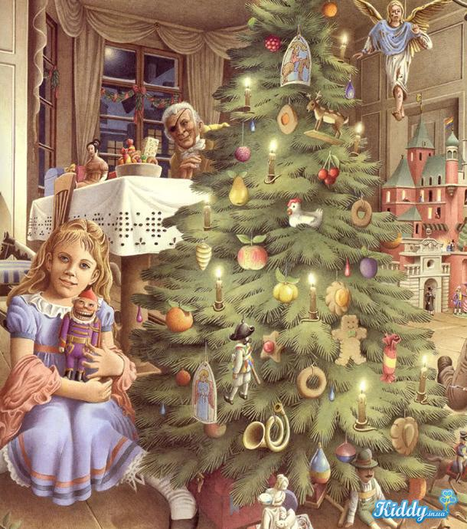
Встреча Нового года с детства у нас ассоциируется с елкой, обвешанной гирляндами и игрушками. Она стала символом праздника, и традиция ставить на Новогодние праздники эту зеленую красавицу передается из поколения в поколение уже не одно столетие. В древности была традиция просто украшать разные деревья, ведь люди думали, что деревья наделены силой и в них обитают духи. Поэтому они и задабривали духов украшениями, а украшали яблоками, яйцами и орехами. Елка всегда занимала особое место среди деревьев. Ее считали деревом бессмертия, символизирующее жизнь. Ель – это вечнозеленое дерево, а значит, в нем кроется некое волшебство. Наши предки думали, что ель пользуется особыми привилегиями у солнца, и оно позволяет ей быть всегда зеленой. Например, в Греции елку считали священным деревом надежды, вечности и всего живого. Считается, что Троянский конь был сделан из ели. Первые украшенные елки появились в 1605 году во Франции в Эльзасе. Согласно летописи, на праздники тут устанавливали елку, украшенную розами из бумаги, печеньем, яблоками, сахаром и мишурой. Эту прекрасную идею быстро подхватила вся Европа, правда, сначала елку можно было найти только в самых богатых домах. Так что для тех, кто жалуется, что сейчас праздники для нас не дешевы, можем сказать, что в те времена за елку с украшениями платили, как за корову, или даже дом в столице. В России Новый год стали праздновать с 1700 года, а инициатором его стал Петр I. Он ввел новое летоисчесление по подобию европейских стран. Однако традиция эта не прижилась и после смерти правителя о ней полностью позабыли. А возродилась она во времена Екатерины, украшать хвойные деревья начали еще позже – во второй половине 19 века. А первая елка была установлена в Петербурге в 1852 году. О том, как наряжали елку в древности, можно судить по сказке Щелкунчик.

5 – бет
Ой – толғау.
Тәуелсіз елдің патриотымын!

«Пай, пай, пай!
Киелі неткен жер!
Батырлар дүрілдеп өткен жер,
Тұлпарлар дүбірлеп төккен тер!
Ғашықтар бір-бірін өпкен жер,
Сарылып сал – сері кеткен жер.
Бас иіп, иіскеп топырағын,
Тағзым жасамай өтпеңдер!» - деп М.Мақатаев айтқандай, ең біріншіден, туған жеріміз Қазақстанға тағзым етіп, тәуелсіз елде өмір сүріп жатқанымды мақтан тұтамын.
Білектің күшімен, найзаның ұшымен, соңғы демі қалғанша туған жерімізді қорғап, бізге аманат етіп қалдырған ұлы даланың ұлы кемеңгерлерінің арқасында бақытты өмір кешудеміз. «Тәуелсіз Қазақстан!», «Қазақстан Республикасы»! Неткен керемет, киелі ұғымдар! Бұл ұғымдардан, Отанымыздың тәуелсіз, еркін мемлекет екенін бірден аңғаруға болады. Бүгінде біз – қанатын кеңге жайған егеменді елміз. Көк туымыз желбіреп, сол жағымыздағы мақтаныш сезімімен дүрсілдеп тұрған жүрек әнұранымызға әуен қосып, әнұранымыз асқақтай шырқалуда. Тәуелсіздік туының желбірегеніне де, міне, 23 жыл толады. Тоғыз жолдың торабындағы алпауыт елдер қатарындағы алып мемлекетімізді әлем жұртшылығы құрметтейді. Елбасымыз Н.Ә. Назарбаев та Қазақстанның 23 жылда биік тұғырға көтерілуіне елеулі үлес қосты. Ерен еңбегімен Қазақстанның әр азаматының жүрегінен орын алған осындай көшбасшымыздың болғанына да мақтанамын. Мен тәуелсіз елдің патриотымын! Ешқандай қиыншылық көрмей жүргенімде, ата-анамның жүздерінен қуаныш пен шаттық іздерін байқағанда, көкірегімді керіп «Тәуелсіз елдің патриотымын!»деп айта бергім келеді. Еліміздің бейбітшілігінің, тәуелсіздігінің арқасында күліп-ойнап, еркін білім алып жатқан ерікті елдің еркін ұланының бірімін!
Аманжолова А.
Отан дегеніміз не? Отан сөзі - әр адамның жанына жақын, жүрегіне жылы тиер сөз...
Менің туған жерім – Қазақстан Республикасы. Бұл – бай тарихпен, көне мәдениетпен және ерекше табиғатпен ұлы мемлекет. Осы тамаша табиғат-ай! Бурабайдың қатты қарағайлары, тың жердің алтын егіндері, Ұлы даланың ақшыл бетегесі – барлық менің Қазақстаным. Менiң Қазақстаным - ел ыстық қалаулы сонымен аяулы, маңызды, асыл. Ғасырлар көп оның жауларынан қоныстандырып, меңгерiп, қорғал қалылу және бүгiн өмiршең бiзге мұраға тапсырылу үшiн бабаларымыздарға керек болды. Еңбек, тер және қандар, қуаныш және бейнеттер неше өткен ұрпақтар үлесiне тидi. Жоңғарлармен соғыстар, патшалықтың қиын кезеңі, Ұлы Отан соғысы – қазақ халқы көп қайғыларды көзі көрді.
Қазіргі Қазақстан – егемен, демократиялық, зайырлы, құқықтық және әлеуметтік мемлекет. Әрине, бізге қайда ұмтылу бар. Ғылымды даму, ауылдарды демесу, жемқорлықты жою керек. Бірақ барлық Қазақстан жетістіктері алда болады. Мен сенемін.
Біздің елбасымыз – Н.Ә.Назарбаев, дана адам, шебер саясатшы, нағыз отаншыл. Ол – Ата Заңның гаранты. Біздің Ата Заңымыз – негізгі тәуелсіздіктің нышандарының бірі. Қазақстанда өз мемлекеттік рәміздері бар. Олар: ту, елтаңба, әнұран. Олар егемендікті, бостандықты, дәстүрлерді, тәуелсіздікті көрсетеді. Тәуелсіздік – бұл бүгінгі өмір ғана емес, сонымен қатар, ертеңгі өміріміз - Қазақстанның болашағы, оның мүмкіндіктері мен мақсаттары. Тәуелсіз болу – өз тағдырына жауап беру деген сөз.
Құрман А.

